In God We Trust

عنوان:‌ پروژه اول درس شبکه
اسامی دانشجویان:‌ فاطمه بلوک‌آذری – مهدیس میرزایی
شماره دانشجویی:‌ 810102605 - 810102550
بهار ۱۴۰۵

توضیح معماری
در معماری این پروژه یک برنامه به عنوان سرور اجرا می‌شود و چندین کلاینت می‌توانند به صورت همزمان به آن متصل شده و با یکدیگر تعامل داشته باشند.
فایل سرور :‌
در سمت سرور ابتدا یک سوکت از نوع TCP با استفاده از تابع socket ایجاد می‌شود.
برای اینکه در صورت ری‌استارت شدن سرور بتوان دوباره از همان پورت استفاده کرد و خطای Address already in use رخ ندهد، از تابع setsockopt استفاده می‌کنیم.
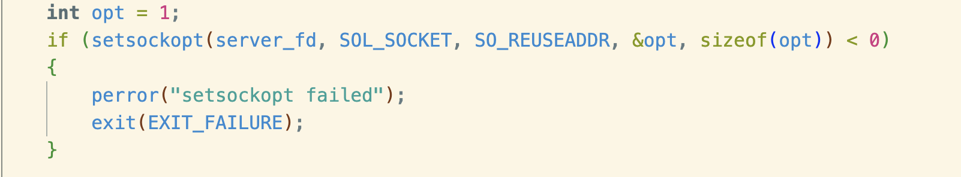
سپس با استفاده از تابع bind این سوکت به یک آدرس IP و پورت 8080 متصل می‌شود تا سرور بتواند درخواست‌های ورودی را دریافت کند.
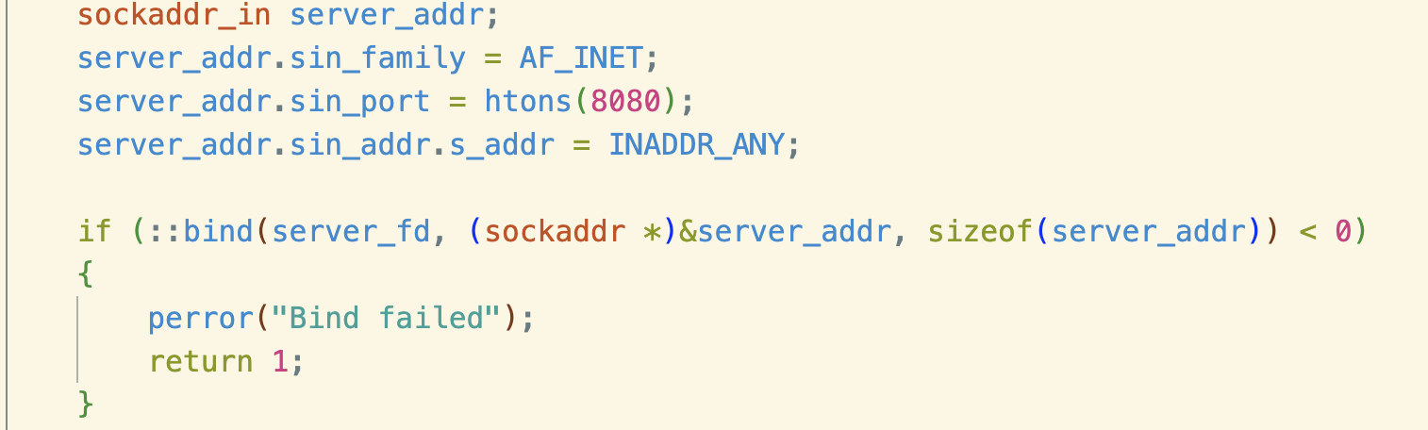
پس از آن سرور با فراخوانی تابع listen در وضعیت انتظار برای اتصال کلاینت‌ها قرار می‌گیرد.
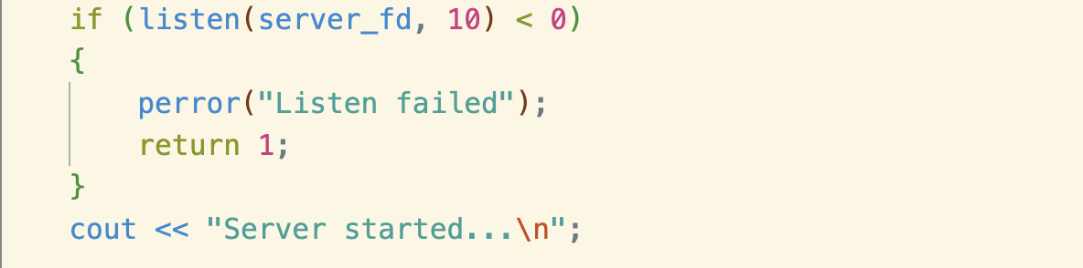
سپس برای فایل ها یک فولدر ایجاد میکنیم:
و در نهایت در این قسمت یک حلقه while داریم که مداوم اجرا می‌شود تا بتواند کلاینت‌های جدید را دریافت کند. ابتدا متغیرهایی برای ذخیرهٔ آدرس و اندازهٔ آدرس کلاینت تعریف می‌شوند. سپس با استفاده از تابع accept، سرور منتظر اتصال یک کلاینت می‌ماند و پس از برقراری اتصال، یک سوکت جدید برای ارتباط با آن کلاینت ایجاد می‌شود. همچنین یک thread جدید برای تابع handle_client ایجاد می‌شود و با دستور detach میتوان چندین کلاینت به طور همزمان را هندل کرد.
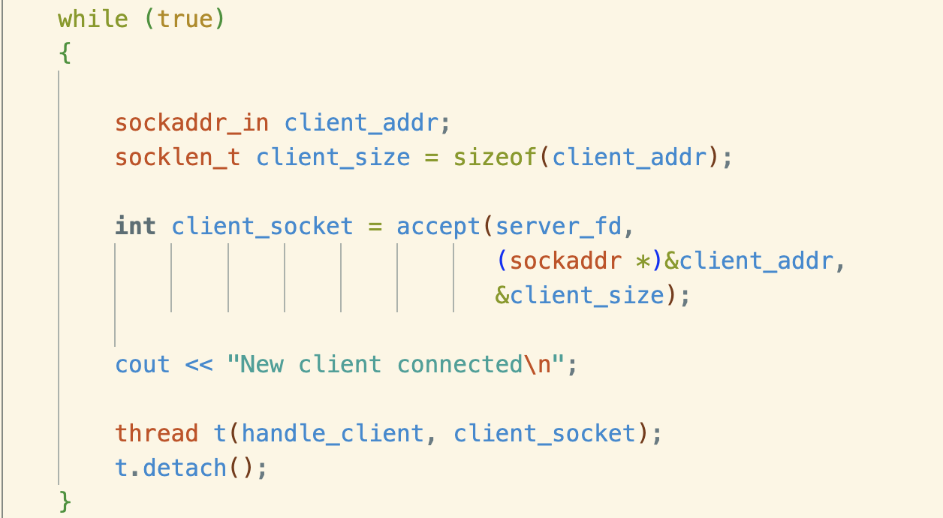

فایل کلاینت :
ابتدا یک سوکت TCP ساخته می‌شود. و سپس آدرس سرور تنظیم می‌شود و سپس با connect تلاش می‌شود به سرور وصل شود. 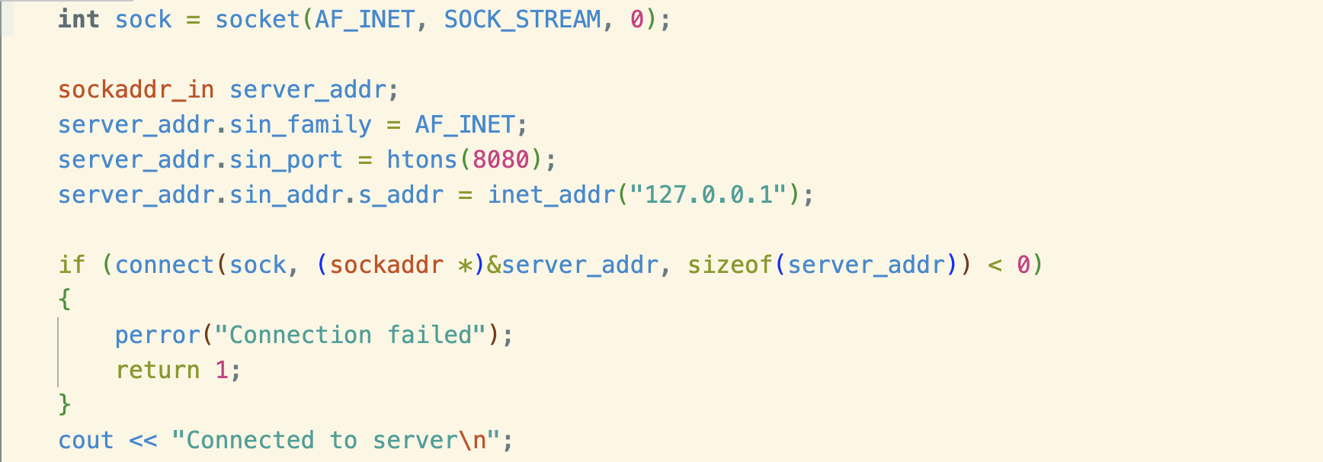
سپس یک thread ساخته می‌شود که تابع receive_messages را اجرا می‌کند تا پیام‌های سرور را دریافت کند. با detach این thread مستقل اجرا می‌شود و تا بدین صورت برنامهٔ اصلی بتواند همزمان ورودی کاربر را بگیرد.
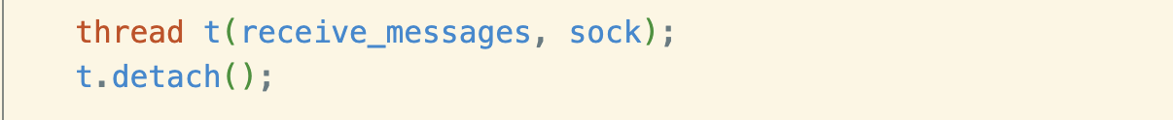
سپس کلاینت باید username خود را وارد کند و این اولین پیامی است که پس از اتصال برای او نمایش داده می‌شود. پس از آن هر پیامی که می‌دهد با دستور send از طریق سوکت برای سرور ارسال می‌شود و صرفا اگر دستور GET یا PUT باشد مسیر پوشهٔ فعلی (current_path) به انتهای پیام اضافه می‌شود.
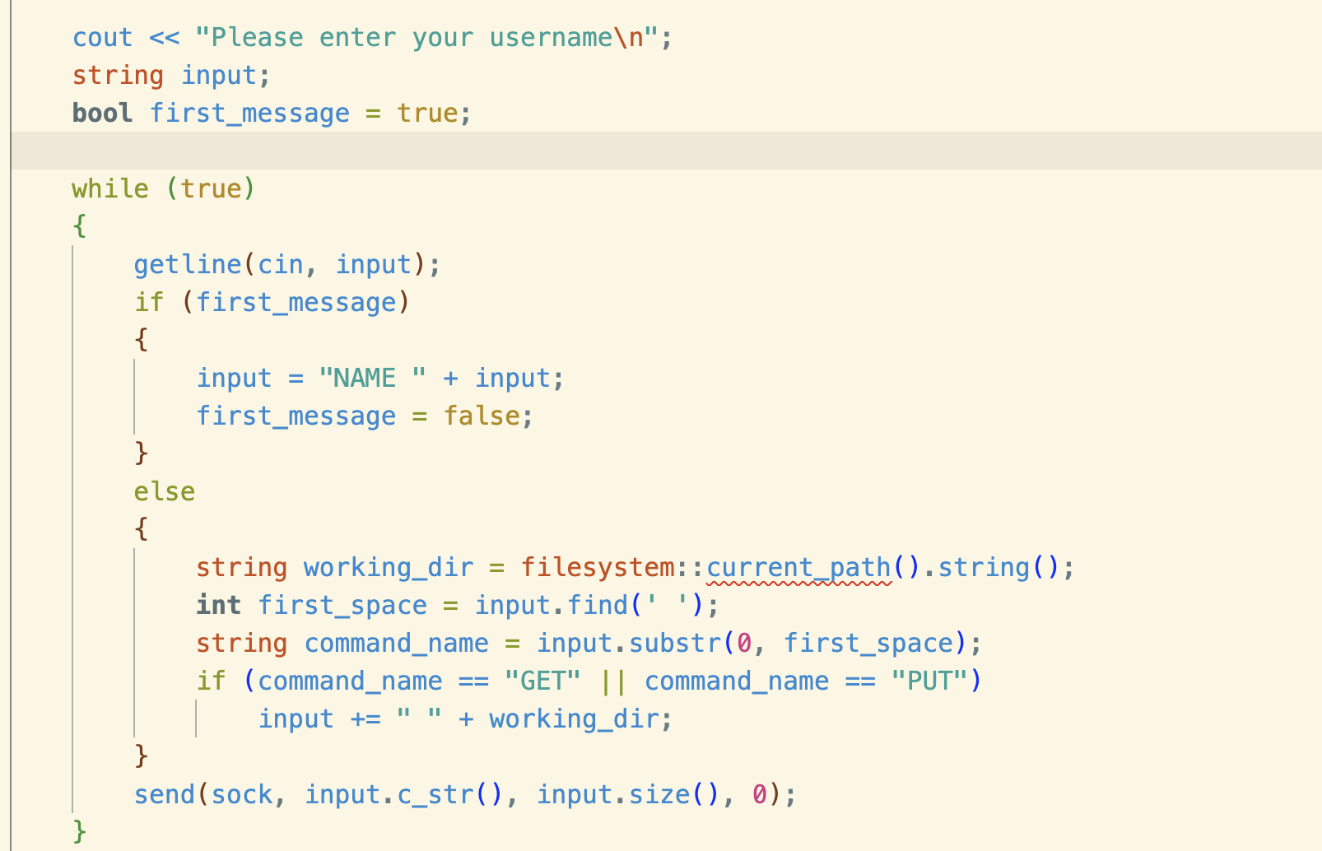
همچنین تابع receive_messages برای دریافت پیام‌های سرور استفاده می‌شود. یک بافر ۱۰۲۴ بایتی ساخته می‌شود و در یک حلقهٔ بی‌نهایت با recv داده‌ها از سوکت خوانده می‌شوند. اگر تعداد بایت‌های دریافتی کمتر مساوی صفرتا باشد یعنی اتصال قطع شده و حلقه تمام می‌شود. در غیر این صورت پیام دریافتی در خروجی نمایش داده می‌شود. 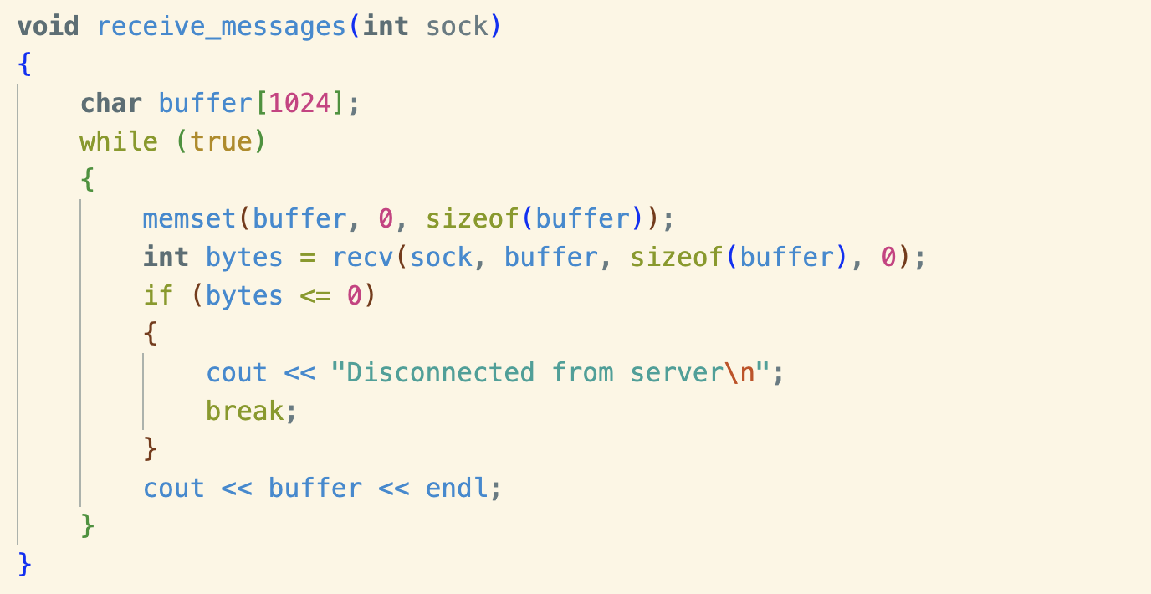
حال هر پیامی که از سمت کلاینت ارسال می‌شود توسط تابع recv دریافت شده و داخل buffer ذخیره می‌شود. اگر مقدار bytes کمتر یا مساوی صفر باشد یعنی اتصال کلاینت قطع شده است؛ در این حالت سوکت با close بسته می‌شود و کلاینت از لیست clients حذف شده و حلقه پایان می‌یابد. در غیر این صورت، محتوای buffer به یک string تبدیل می‌شود و در متغیر command قرار می‌گیرد. سپس این رشته به تابع handle_command ارسال می‌شود تا دستور ارسال‌شده توسط کلاینت پردازش شود.
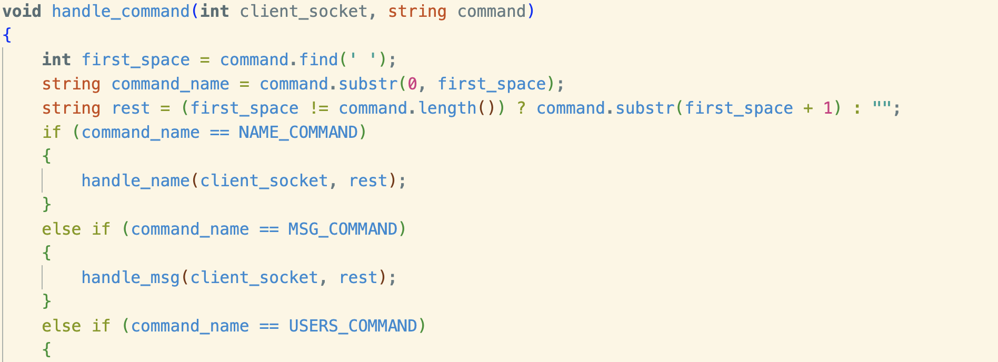
سپس به ازای هر یک از دستورها یک تابع وجود دارد. همچنین دستور اول که کاربر username خود را وارد میکند به صورت دستور name در نظر گرفته شده است.
همچنین یک تابع به عنوان broadcast وجود دارد که به تمام کلاینت‌ها غیر از آن کلاینتی که می‌خواهیم پیامی را ارسال میکند. تابع message_to_client نیز با دریافت client_socket و یک رشته, آن را به کلاینت مربوطه با استفاده از تابع send ارسال میکند.
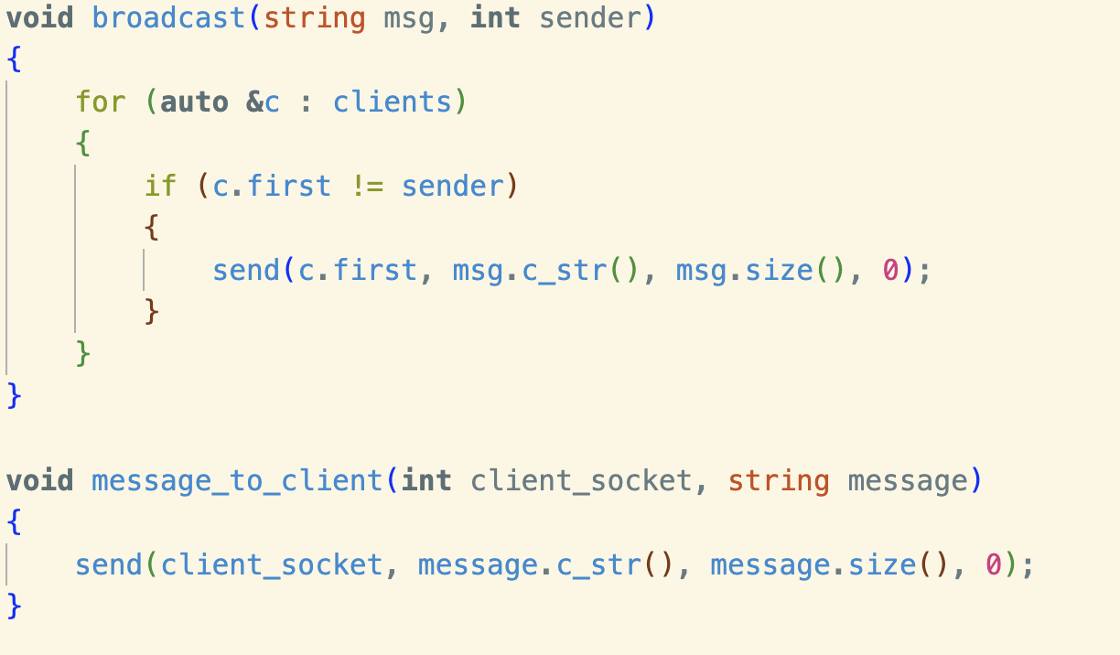

دستورات
ابتدا باید برنامه server اجرا شود.
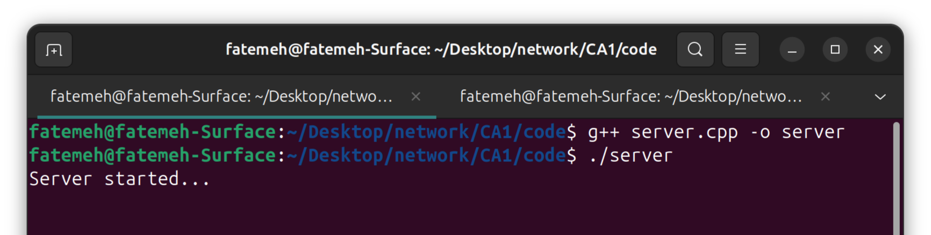
سپس وقتی client جدید اجرا می‌شود، از او خواسته می‌شود تا نام خود را وارد کند و پس از آن به او پیغام سلام داده می‌شود. این کار در تابع زیر رخ می‌دهد. 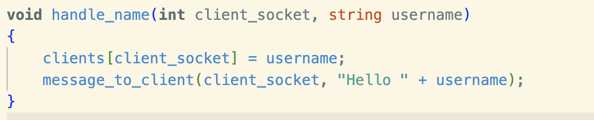
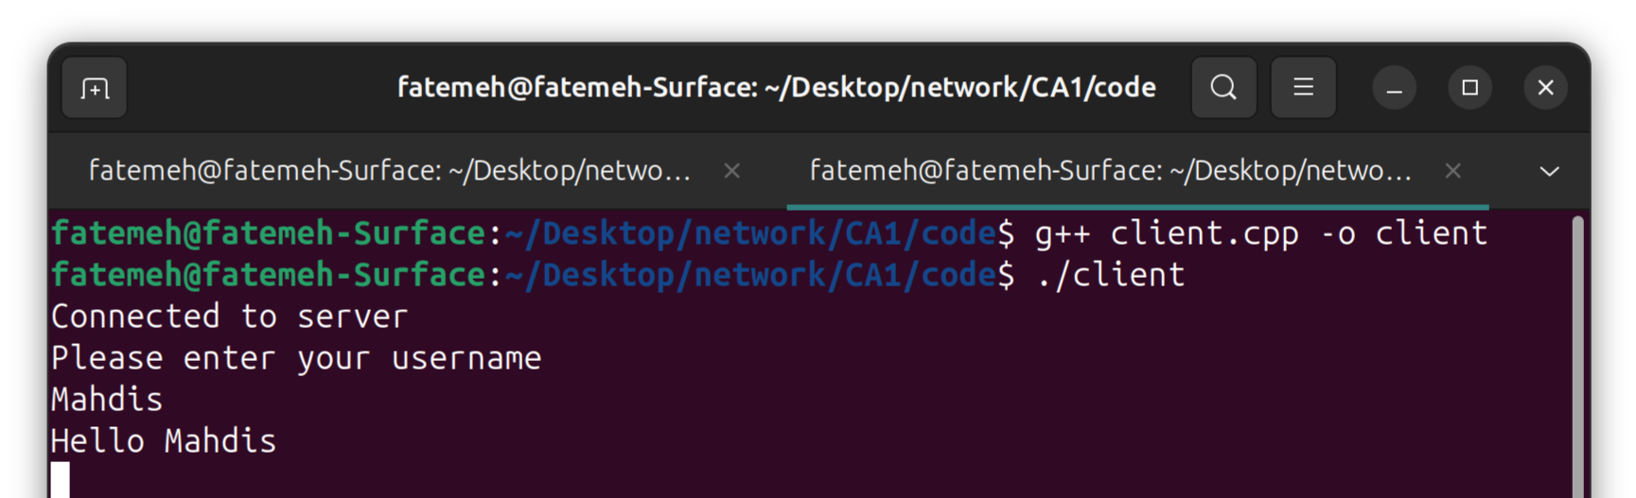
همچنین سرور تشخیص می‌دهد که client جدید متصل شده است.
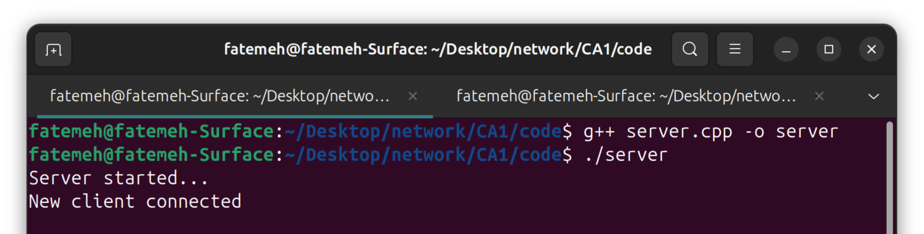

برای ادامه توضیحات، ۳ client مختلف به نام‌های Mahdis, Fatemeh, Marziyeh تشکیل داده‌ایم تا دستورات بعدی به طور واضح‌تری بیان شوند.

MSG (Message)
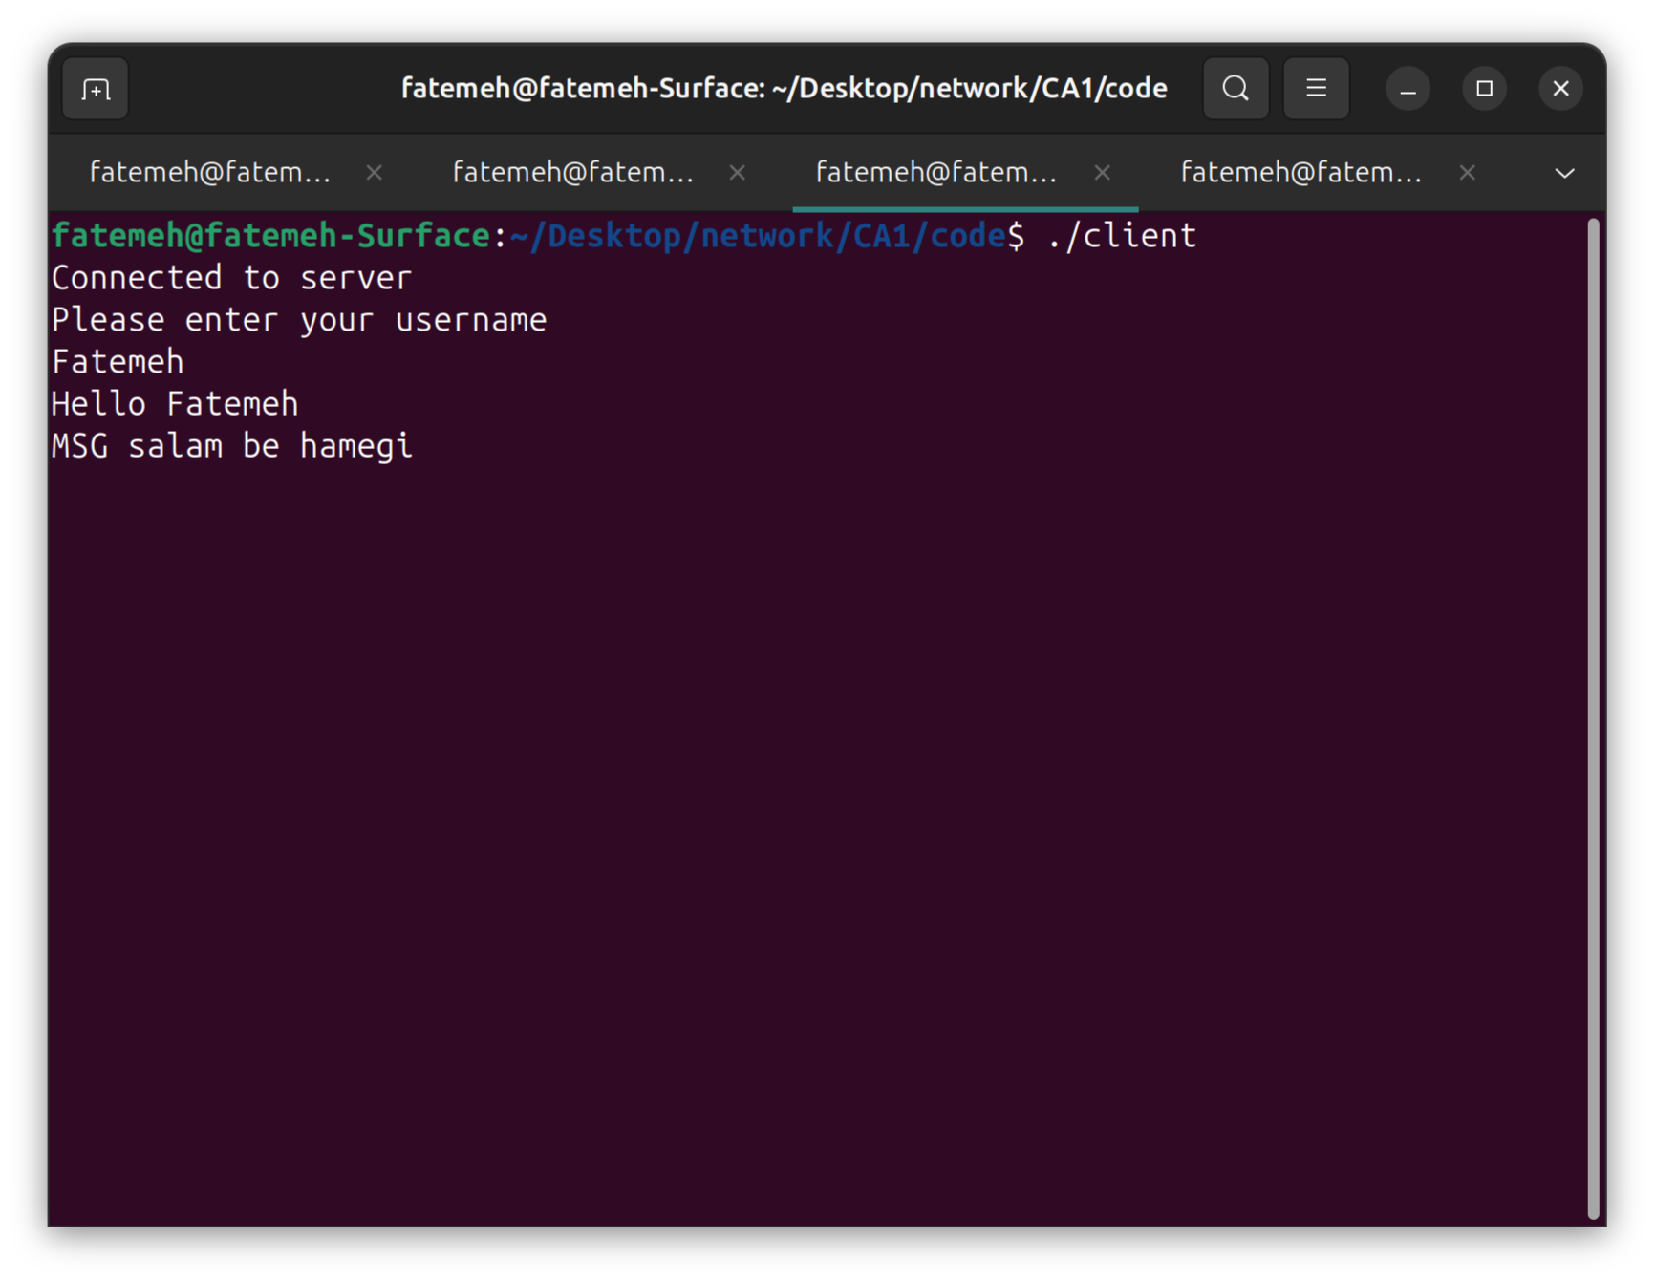

به این صورت Fatemeh پیام را برای همه ارسال می‌کند و همه به جز خود او، پیام را دریافت می‌کنند. همانطور که در تابع زیر مشخص است پیامی به سایر کلاینت‌ها با استفاده از تابع کمکی broadcast ارسال می‌گردد.

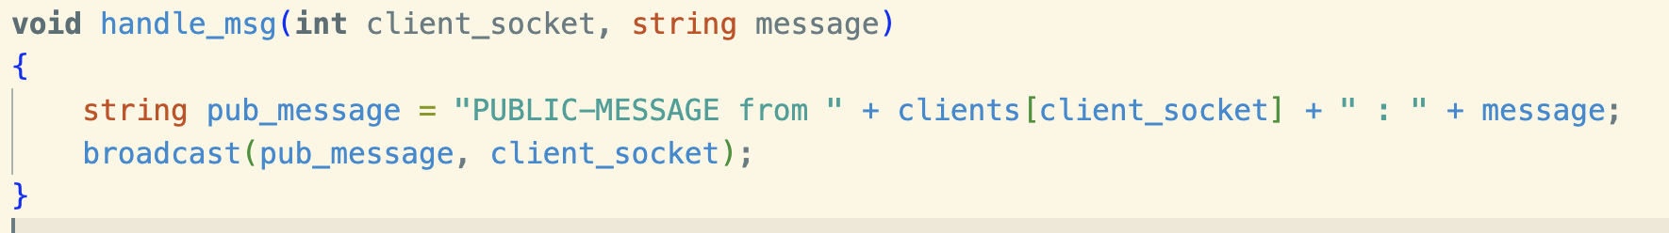

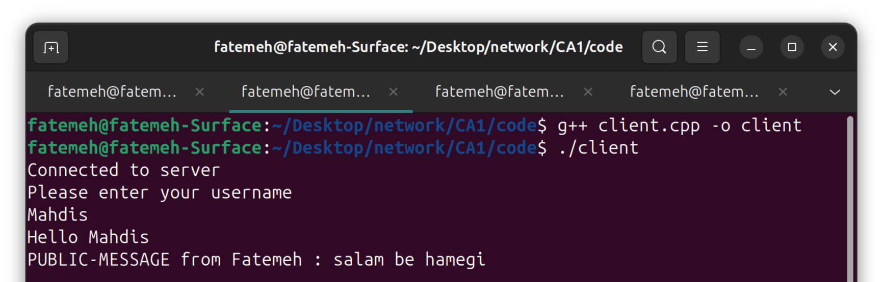
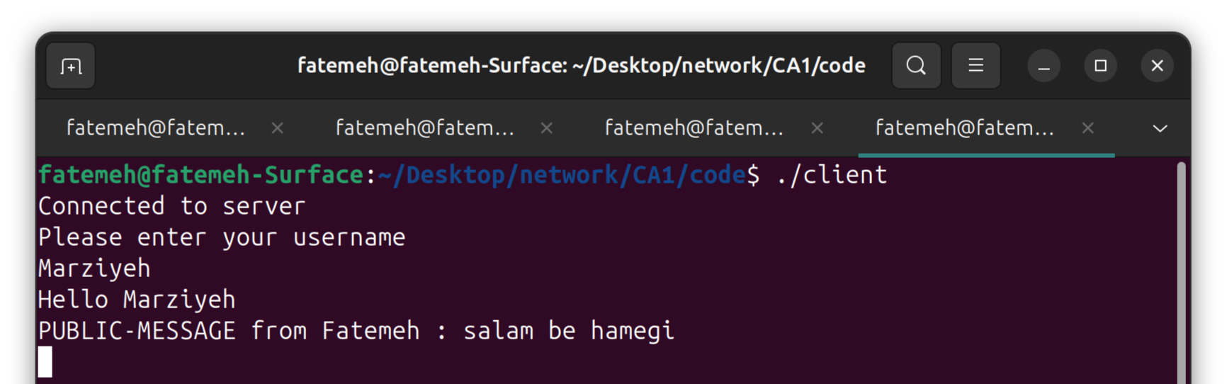

PM (Private Message)
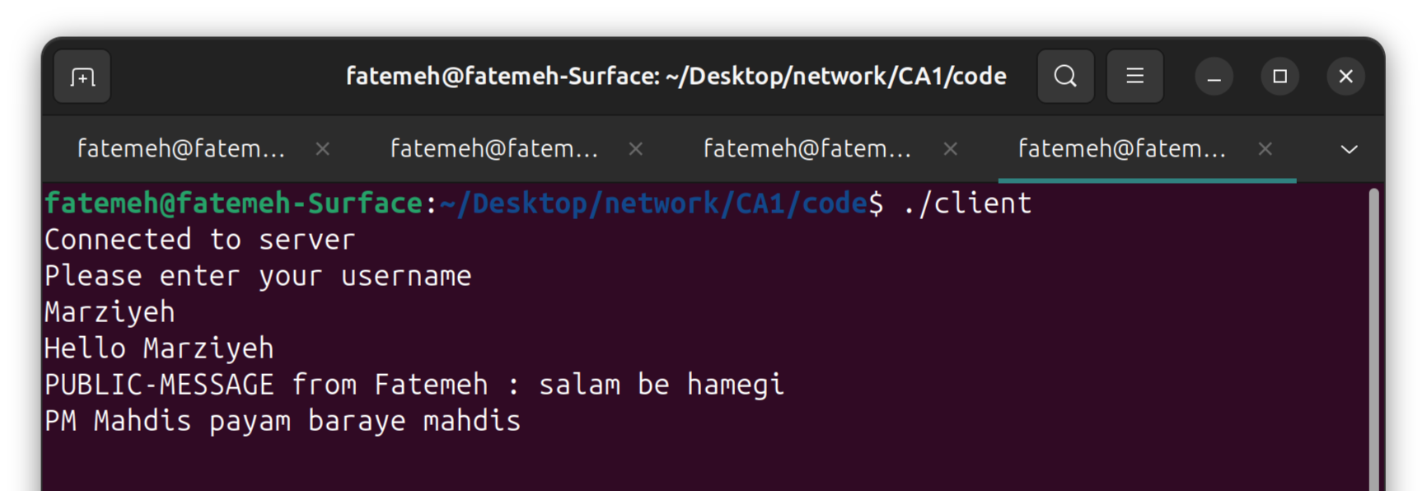
پیام شخصی توسط Marziyeh به Mahdis ارسال می‌شود و Mahdis پیام را دریافت کرده اما Fatemeh دریافت نمی‌کند. همانطور که در تابع زیر مشخص است از بین کلاینت‌ها ارسال آن کلاینتی که user به آن می‌خواهد پیام دهد پیدا می‌شود. در صورتیکه چنین کلاینتی پیدا نشد به کاربر اعلام می‌کند چنین فردی پیدا نشده است.

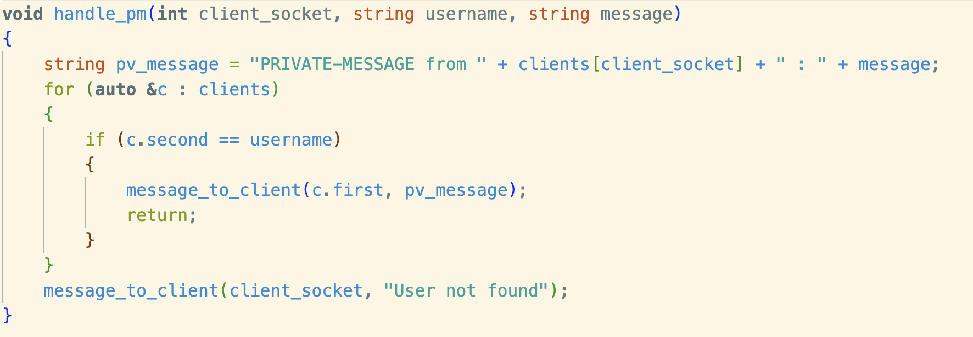

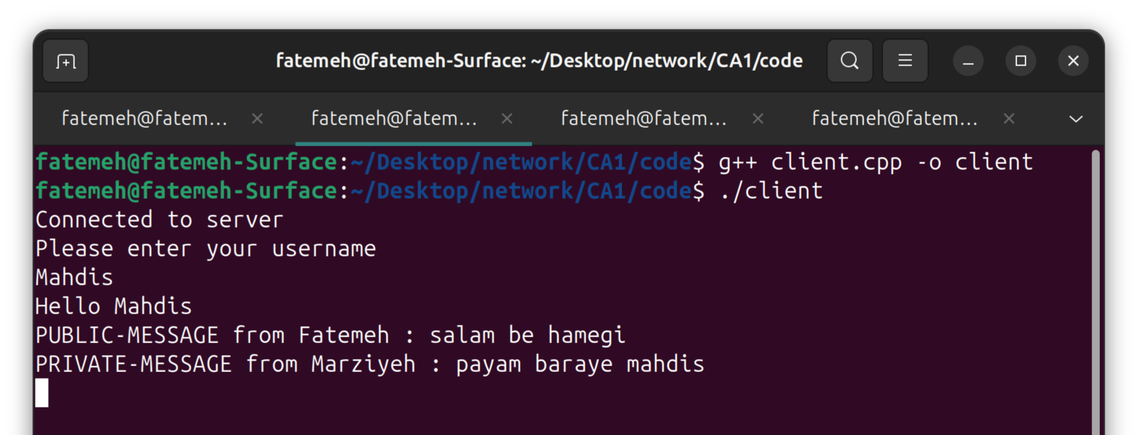

USERS
اسامی افراد آنلاین به جز خودش نشان داده می‌شود.

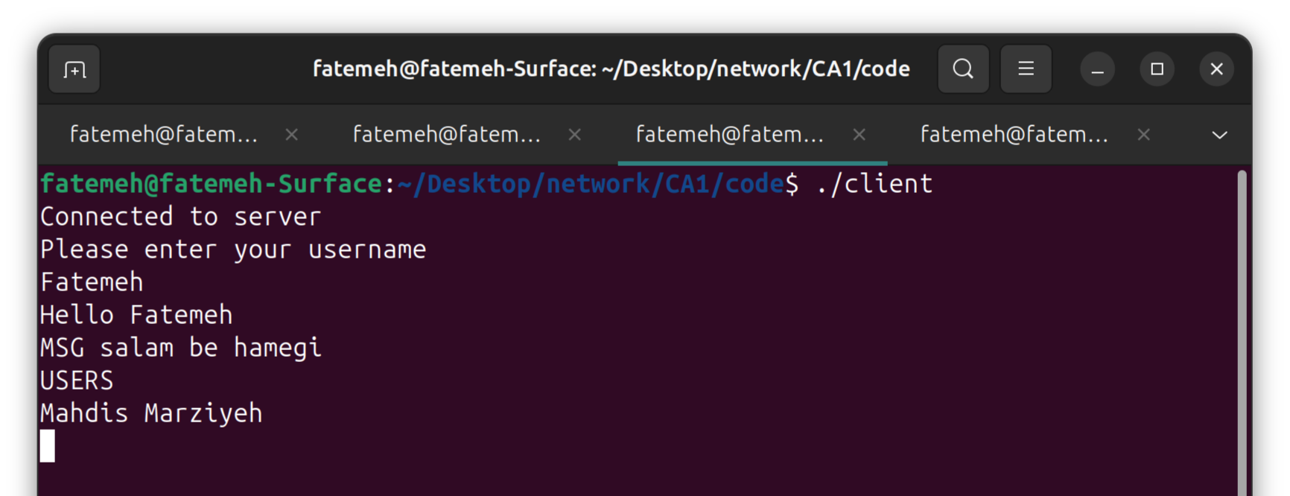

اگر یکی از کاربران QUIT کند، دیگر نمایش داده نمی‌شود. طبق تابع زیر از بین کلاینت‌ها بین افرادی که هنوز وجود دارند و غیر از کاربری هستند که از این دستور استفاده کرده است اسامی سایرین با تابع کمکی message_to_client برای کلاینت ارسال می‌شود.

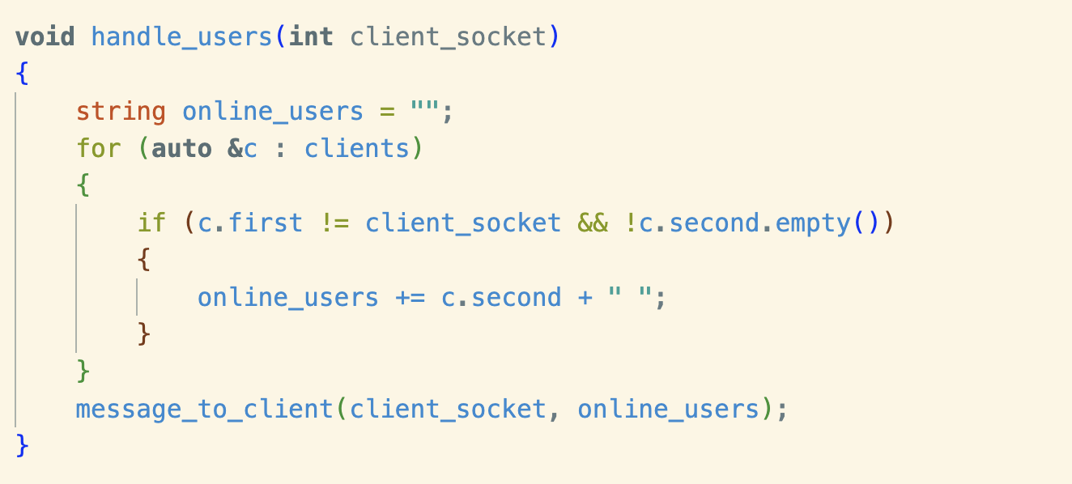

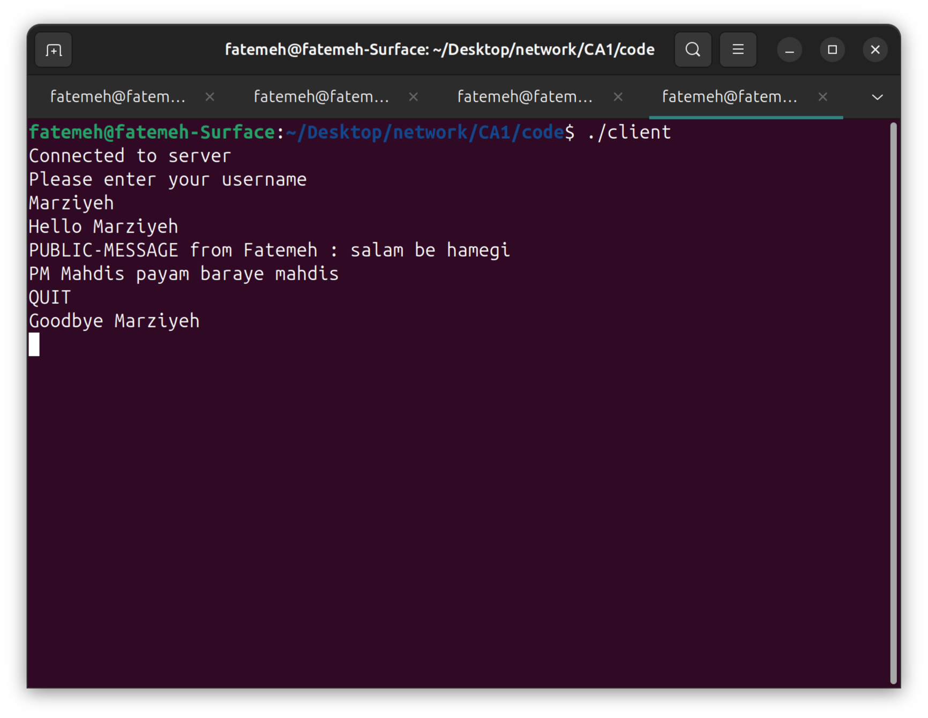
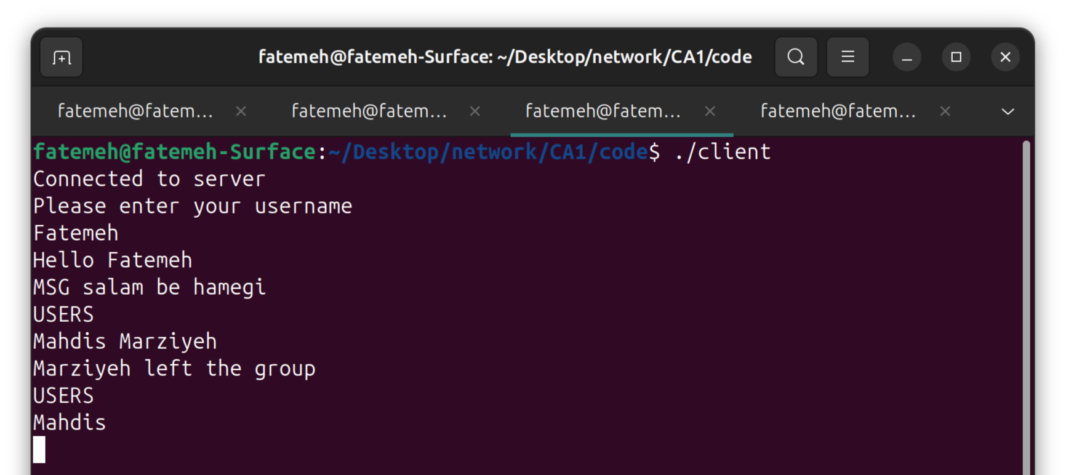

QUIT
اگر کاربری QUIT کند، به او پیام خداحافظی نشان داده می‌شود و به بقیه کاربران اطلاع داده می‌شود. این فرایند در تابع زیر نمایش داده شده است که با تابع broadcast برای سایرین پیام رفتن فرد و با تابع message_to_client برای خود فرد پیام خداحافظی ارسال می‌شود و سپس از map پاک می‌شود.
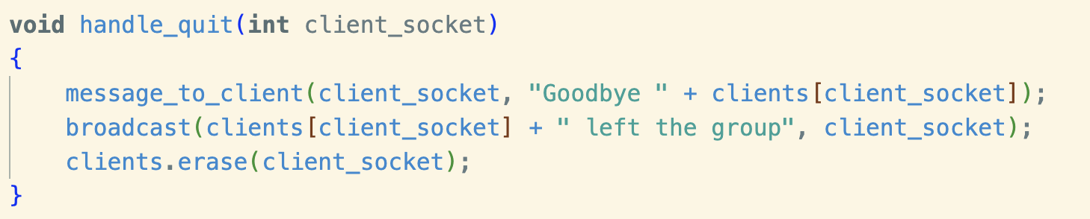
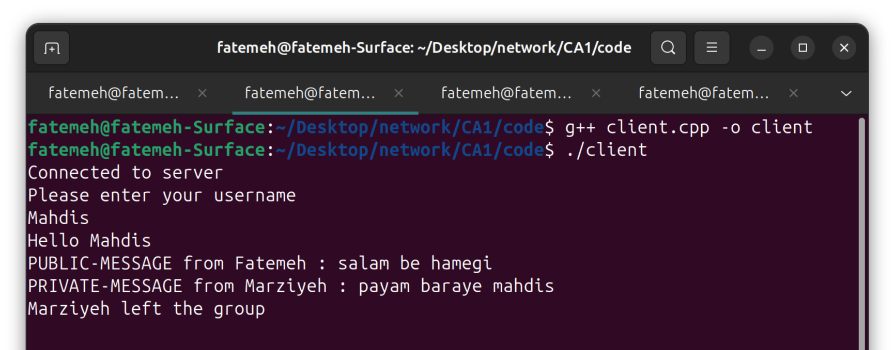

PUT file_path
سرور در ابتدای اجرای برنامه یک directory به نام server_files تشکیل می‌دهد. هر زمان فایلی بخواد روی سرور قرار بگیرد، این فایل در این directory کپی می‌شود.
مسیر file_path بر اساس محل اجرای client است. پس از آپلود فایل، پیام موفقیت به کاربر نشان داده می‌شود.

در کد زیر فایل از مسیر source در مسیر destination کپی می‌شود. file_name نام فایل را مشخص می‌کند که فایل در سرور چه نامی بگیرد. این نام همان نامی است که در مسیر source وجود دارد.
در صورتی که کپی با خطا مواجه شود (exception رخ دهد)، پیغام مناسب به کار نمایش داده می‌شود. 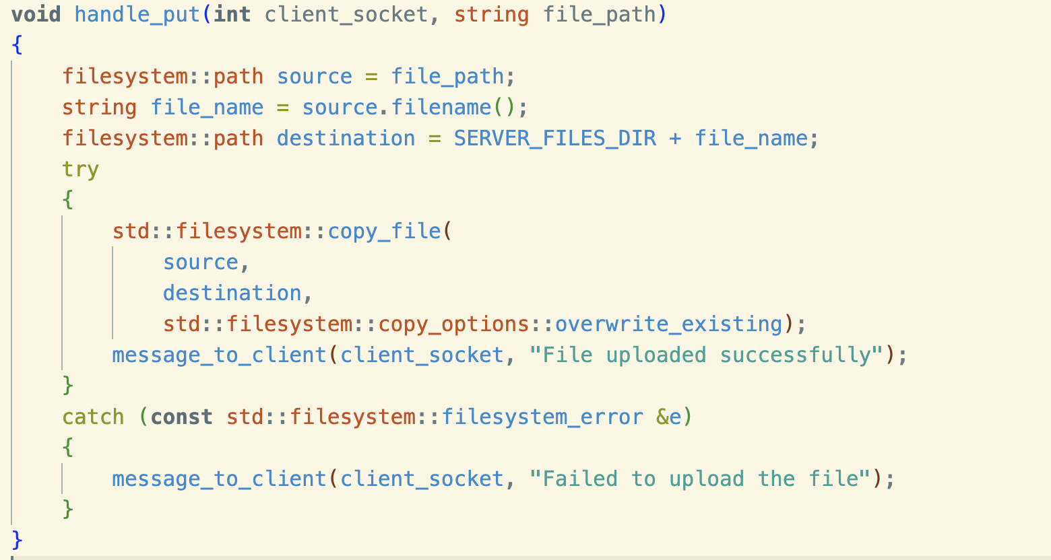
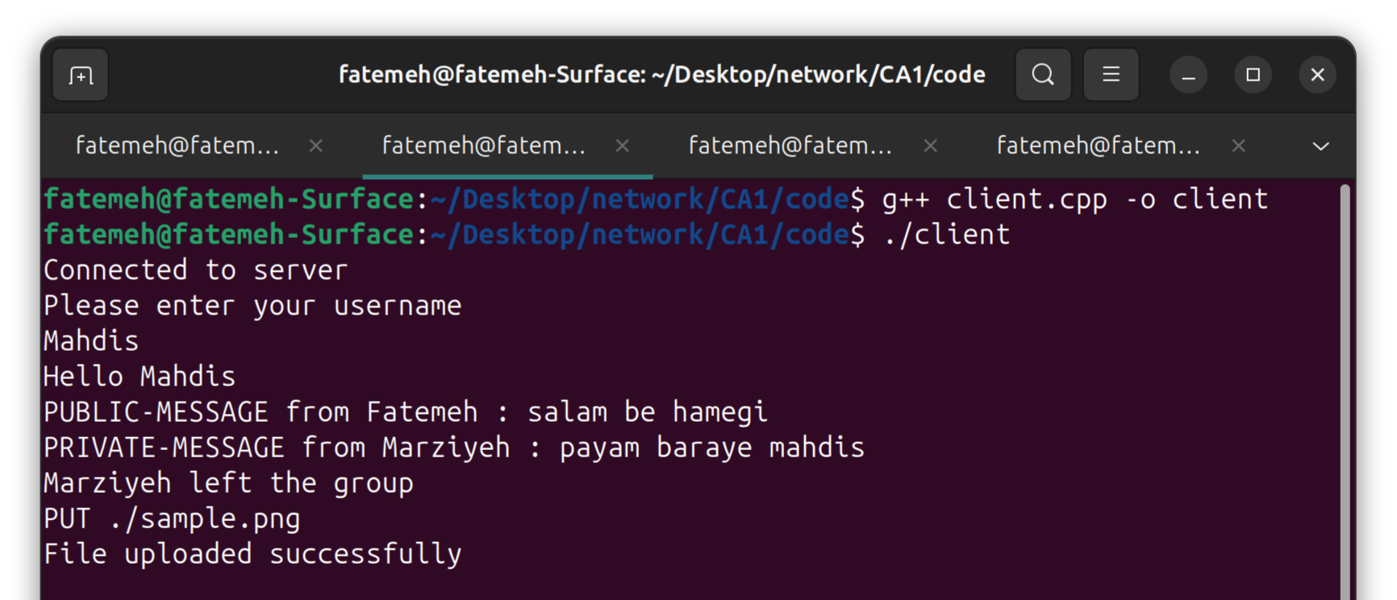

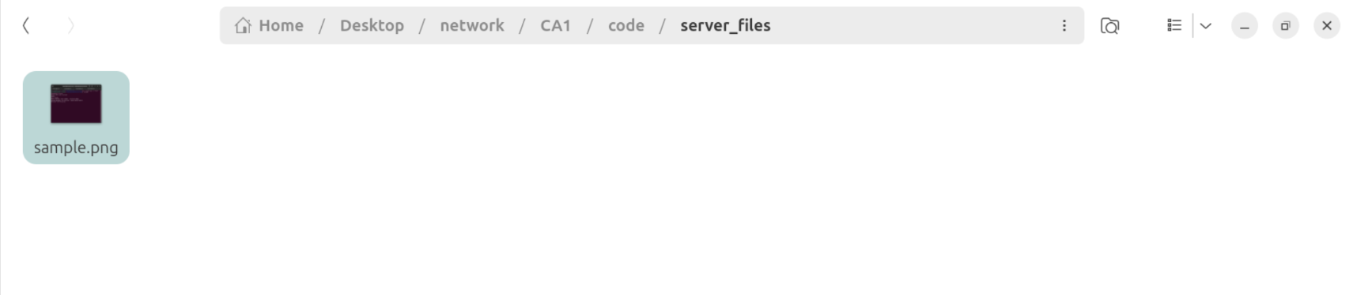

برای ادامه توضیحات یک فایل دیگر به نام test.pdf را نیز آپلود می‌کنیم.

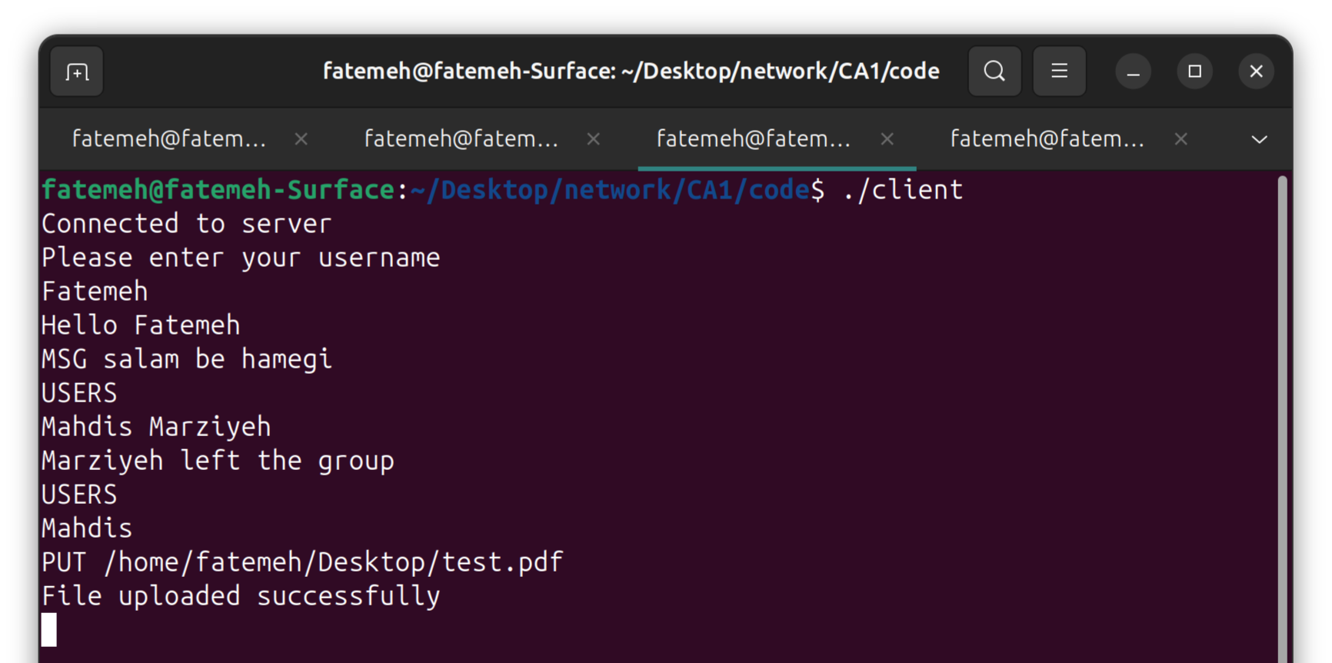

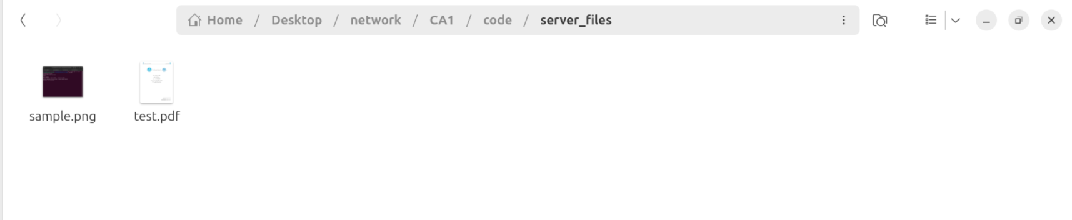

LIST
این دستور نام تمام فایل‌های موجود را نشان می‌دهد.
برای این کار در کد زیر، تمام فایل‌های داخل SERVER_FILES_DIR بررسی می‌شوند و نام تمام آن‌ها نمایش داده می‌شود. با توجه به این قابلیت، نیازی به ذخیره نام‌ها در هنگام آپلود روی سرور نیست.
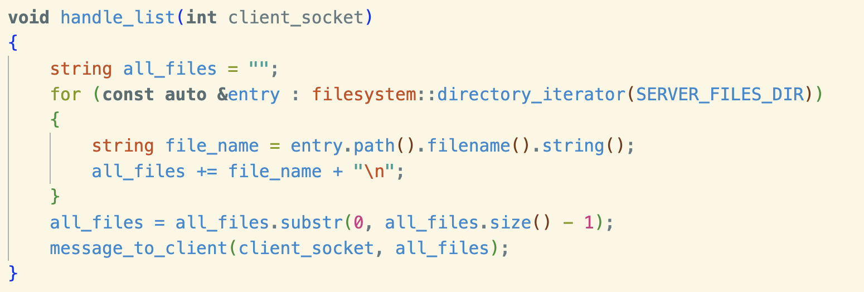
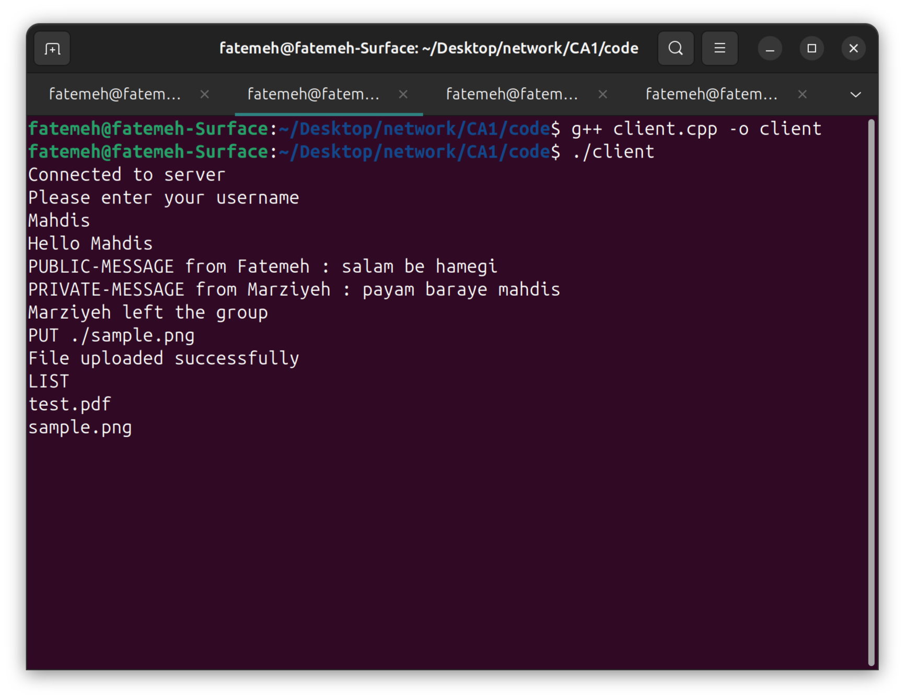

GET file_name file_destination
این دستور فایل را از سرور در مسیر مورد نظر کاربر کپی می‌کند. مسیر file_destination نسبت به محل اجرای client است.
در کد زیر فایل از مسیر source در مسیر destination کپی می‌شود. file_name نام فایل را مشخص می‌کند که توسط client داده شده است. این نام همان نامی است که در مسیر source وجود دارد. در صورتی که کپی با خطا مواجه شود (exception رخ دهد)، پیغام مناسب به کار نمایش داده می‌شود.
